云桥系统集群配置手册

上海泛微网络科技股份有限公司

作者 | 完成日期 | 版本
王洪亮 | 2017-04-25 | 0.1
王洪亮 | 2017-05-02 | 0.2

目 录
1.写在前面的 3
2.在所有集群服务器安装云桥系统，并覆盖最新版本补丁包 3
3.给主节点服务器上面的MySQL数据库添加远程连接用户 3
4.在所有的集群节点上面增加集群配置文件 4
5.访问系统进行缓存集群配置 4
6.配置负载均衡 6
7.集群验证 6
8.Session处理 7

- 写在前面的
本文是针对云桥20160615以后的版本编写的，如果云桥版本是这个版本或者比这个更低的版本，请升级至最新版本，然后再按照本文进行集群配置。
云桥系统在集群环境下的配置主要是针对Session和Ehcache。对于Session，建议在负载均衡角度进行解决，保证任何时间、同一用户的请求被转发到同一个节点，如果这一点不能得到保证，则建议启用云桥系统提供的Session持久化方案，这样能使得所有节点共享Session；对于Ehcache，后文会提到如何保证集群环境下缓存达到同步的效果。
在开始阅读下文之前，需要明确以下信息：
- 默认安装路径：Windows操作系统为D:\ebridge目录，Linux操作系统为/usr/ebridge目录，其他安装目录请根据实际情况酌情考虑。
- 主节点：执行定时任务和提供MySQL服务的服务器，假定服务器IP地址为192.168.29.124。
- 次节点：其他服务器均为次节点，仅提供云桥服务，假定只有一个次节点，IP地址为192.168.29.125，如果有多个次节点则配置步骤相同。
注意：为了保证Ehcache缓存同步，需要关闭防火墙，因为Ehcache同步所使用的端口中有一个是不固定的。
- 在所有集群服务器安装云桥系统，并覆盖最新版本补丁包
这一步本文不做具体描述，安装以及升级过程请参考《泛微云桥e-Bridge安装手册2015V4.0.docx》。
- 给主节点服务器上面的MySQL数据库添加远程连接账号
给数据库添加远程连接用户的目的是为了让次节点能够连接到主节点上面的MySQL服务，使用以下命令连接MySQL：
Windows操作系统命令为：
D:\ebridge\mysql\bin\mysql -P 4706 -u root -p
Linux操作系统命令为：
/usr/ebridge/mysql/bin/mysql -P 4706 -u root -p
输入密码“Wewechat”进入控制台，然后执行以下命令添加远程连接用户：
grant all privileges on *.* to 'root'@'192.168.29.125' identified by 'Wewechat';
flush privileges;
注：192.168.29.125为次节点IP地址。如果有多个次节点，则grant all命令需要执行多次，192.168.29.125修改为其他次节点的IP地址。
修改所有次节点init.properties文件，Windows操作系统位于D:\ebridge\tomcat\webapps\ROOT\WEB-INF\classes目录，Linux操作系统位于/usr/ebridge/tomcat/webapps/ROOT/WEB-INF/classes目录，将127.0.0.1修改为主节点IP地址192.168.29.124。
- 在所有的集群节点上面增加集群配置文件
在所有集群节点的D:\ebridge\tomcat\webapps\ROOT\WEB-INF\classes目录（Windows操作系统） 或/usr/ebridge/tomcat/webapps/ROOT/WEB-INF/classes目录（Linux操作系统）下增加cluster_node.properties文件。
主节点请添加以下内容：
nodeId=node1
nodeName=\u4e3b\u8282\u70b9
master=1
次节点请添加以下内容：
nodeId=node2
nodeName=\u6b21\u8282\u70b9
注：nodeId的值必须保证唯一，即不允许出现不同的节点nodeId值相同的情况。如果有多个次节点，则只需修改nodeId即可。
- 访问系统进行缓存集群配置
按照先主节点后次节点的顺序，分别启动主节点和所有次节点，保证启动没问题之后，访问主节点登录云桥后台系统，依次打开左侧菜单【系统管理】-【基础参数设置】，打开右侧【集群设置】标签页，如果启动没有问题，则可以看到如下图所示信息：
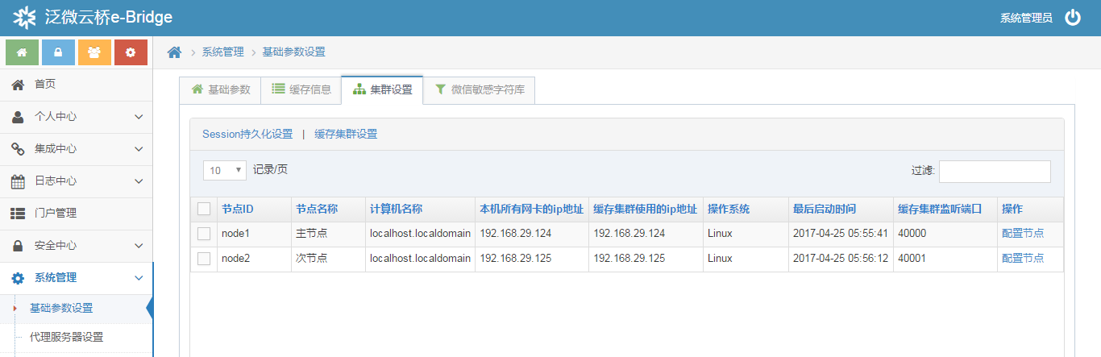
主节点和次节点信息都可以正常显示，点击“缓存集群设置”链接，打开下图窗口：
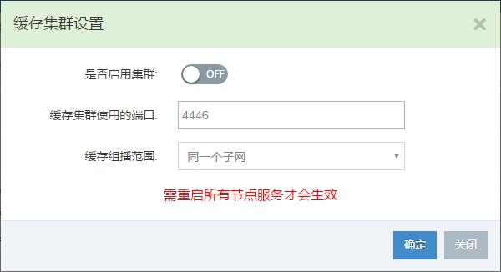
开启“是否启用集群”开关，其他信息不用修改，点击确定按钮保存信息。多网卡服务器还需要确认每个节点数据里面的“缓存集群使用的ip地址”是否为实际的IP，如果不是，可以点击对应节点数据行右侧的 “配置节点”，打开如下图所示窗口：
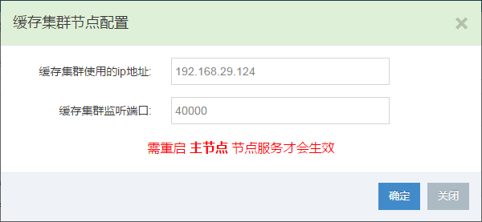
您可选择或者输入正确的IP地址，然后点击确定按钮保存信息。所有信息检查并修改完毕之后请按照先次节点后主节点的顺序，分别停掉所有次节点和主节点的云桥服务，然后在按照先主节点后次节点的顺序，分别启动主节点和所有次节点的云桥服务（启动服务的顺序是先主节点后次节点，停服务的顺序是先次节点后主节点），启动日志里面可以看到“WeaverEhCachePlugin: 初始化整体集群配置”、“WeaverEhCachePlugin: 初始化对应CharacterFilterSet的集群配置”等信息。
- 配置负载均衡
负载均衡配置本文以nginx为例，下文默认nginx服务所在服务器IP地址为192.168.29.119，安装目录为：Windows操作系统为D:\nginx目录，Linux系统为/usr/local/nginx目录。
修改nginx.conf文件（通常位于nginx安装目录下的conf目录），在http节点里面添加以下内容：
upstream ebridge-cluster {
ip_hash;
server 192.168.29.124:8088;
server 192.168.29.125:8088;
}

server {
listen 8088;
server_name localhost;
location / {
root html;
index index.html index.htm;
proxy_pass http://ebridge-cluster;
proxy_set_header Host $host:$server_port;
proxy_set_header X-Real-IP $remote_addr;
proxy_set_header X-Forwarded-For $proxy_add_x_forwarded_for;
}
}
使用“nginx”命令启动nginx服务，或者“nginx -s reload”命令重启nginx服务。
- 集群验证
无需登录即可访问nginx服务器对应的地址http://192.168.29.119:8088/main/base/cluster/test，打开如下图所示页面：
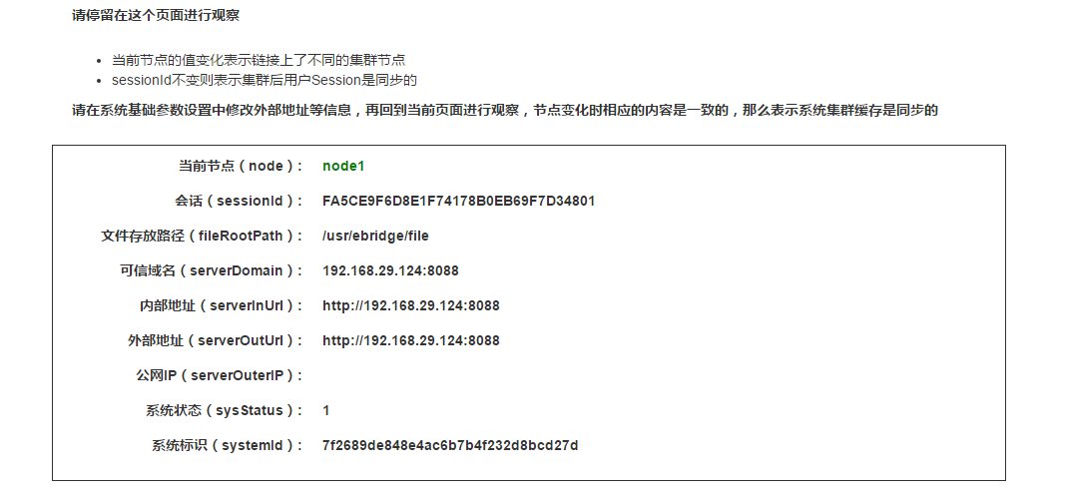
按照页面提示，如果“当前节点（node）”和“会话（sessionid）”未发生变化则表示Session是固定的，同一个用户的请求将固定转发给同一个节点；
- Session处理
Session的处理建议优先从负载均衡的角度处理，这样做的性能也是最好的，如果负载均衡无法做到将用户Session固定到一个节点，则可以采用云桥系统提供了两种Session持久化方案，来使的所有集群节点能够共享用户Session。第一种是MySQL持久化方案（推荐）：将用户Session保存在云桥系统的数据库中，配置简单，只需打开持久化开关并且选择MySQL持久化方案即可；第二种是Redis持久化方案，需要用户自行搭建Redis服务，配置比较麻烦。两种方案都可以在Session无法固定的情况下使得系统正常工作，避免已登录用户频繁出现被踢出系统或者手机端提示登录超时的问题。
如果按照第7节内容验证发现Session不是固定的，则表明nginx的ip_hash配置不生效，可以采用云桥系统提供的Session持久化方案。依次打开左侧菜单【系统管理】-【基础参数设置】，打开右侧【集群设置】标签页,点击“Session持久化设置链接”，打开如下图所示窗口：
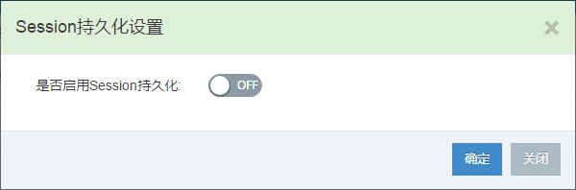
打开“是否启用Session持久化”开关，session持久化方案推荐选择MySQL，点击确定按钮保存，页面会自动跳转到登录页面，重新登录即可。

